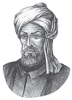
МУХАММЕД ИБН МУСА АЛ-ХОРЕЗМИ (IX век) — среднеазиатский математик и астроном. Написал основополагающие трактаты по арифметике и алгебре, которые оказали большое влияние на развитие математики.

